Galerie La Ferronnerie
Brigitte Négrier
40, rue de la Folie-Méricourt
F-75011 Paris +33 (0)1 78 01 13 13
www.galerielaferronnerie.fr
Mardi à vendredi : 14h-19h, samedi : 13h-19h
Membre du Comité Professionnel des Galeries d’Art

Frédéric Coché, Laurent Fiévet, Asi Föcker, Sanna Kannisto,
Natasja van Kampen, Benjamin Nachtwey, Marie-Amélie Porcher

Sans frontières

vernissage mercredi 14 décembre de 18h à 21h30
exposition du 14 décembre 2016 au 21 janvier 2017

Save the date ! 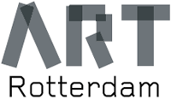 8 au 12 février 2017 Stand 61-Van Nelle Fabriek, Rotterdam NL

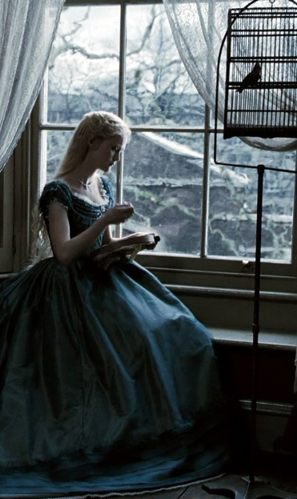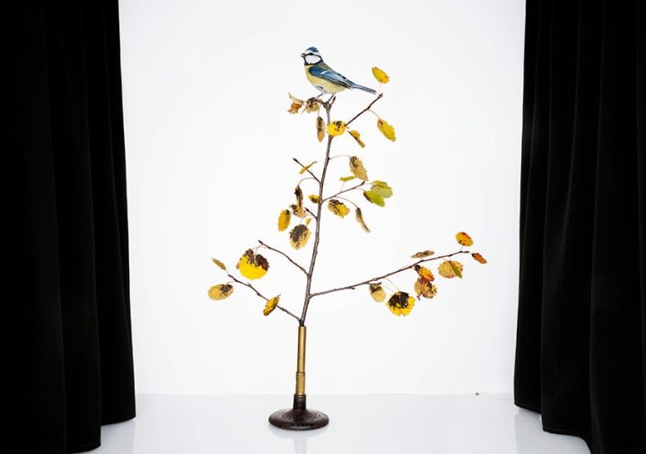
Laurent Fiévet, Johanna, 2015 Sanna Kannisto, Cyanistes caeruleus, 2015

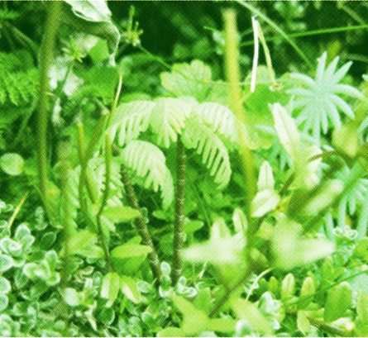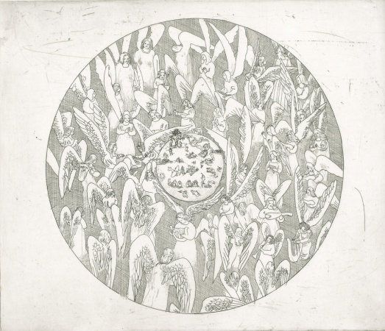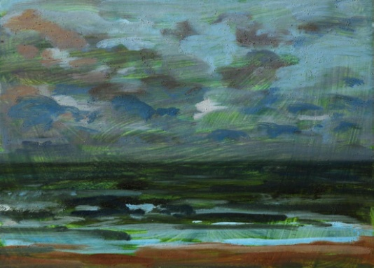
Marie-Amélie Porcher, 2016 Frédéric Coché, 2016 Benjamin Nachtwey, 2016
Paradis artificiels (détail) Le septième jour Sealandscape

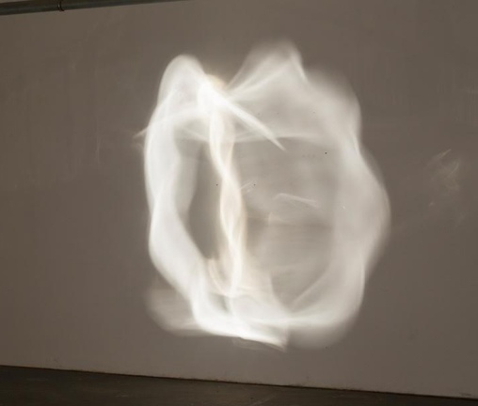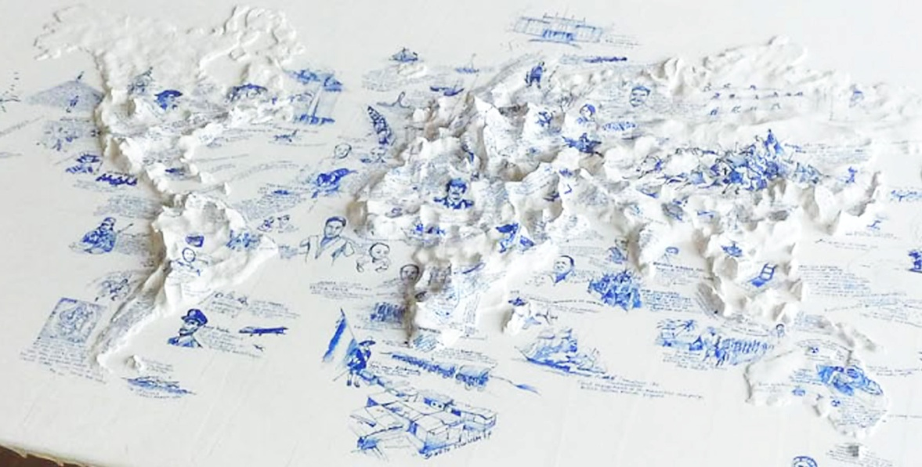
Asi Föcker, Filament 1, 2016 Natasja van Kampen, Paradise as a residual space, 2013 (detail)
Natasja van Kampen

Le Paradis, en tant qu’espace résiduel, 2013, pointe feutre sur gesso, argile, latex sur table en bois

‘Pour le projet dessiné ‘Le négatif du négatif, ou la cartographie du paradis en tant que forme résiduelle’, il s’agissait pour moi de cartographier toutes les guerres du monde,
une tentative pour trouver un endroit encore préservé sur la terre : Le Paradis.

La carte du monde sur table est construite en hauteurs variables, afin de représenter l’importance et la quantité de conflits et de guerres pour les différentes régions du monde. Cela contribue à créer, par exemple, une sorte d’Everest en Europe, un Matter Horn au Moyen Orient…
La mémoire (collective) que j’ai, d’un point de vue d’occidentale, n’est pas seulement basée sur des informations, mais est également façonnée par mon environnement culturel. Ainsi, un européen pourra avoir des difficultés à trouver en Europe un endroit épargné par la guerre, et dira ‘Je vais chercher en Amérique du Sud’, alors que pour un sud américain, ce sera l’inverse. Par ailleurs, il faut être attentif à qui écrit l’Histoire, la victoire des uns représentant un désastre militaire pour les autres.
Il suffit de se rappeler du bombardement de Dresde, ou bien de cet évènement commémoré par un jour férié en Afrique du Sud : un convoi de chariots avait résisté aux assauts de l’armée Zoulou. Ce jour férié a récemment changé de nom, le point de vue sur cette bataille ayant évolué, il était important de lui conférer une résonnance plus objective’.

Laurent Fiévet, ensemble Whistle, 2012-2015

Tout en renvoyant étroitement aux dispositifs, aux objets et aux images déployées dans la série d’installations Épreuves du Temps, la série Whistle se compose de montages qui constituent,
comme dans Swing High, Swing Low, autant de variations autour d’un motif commun :
une femme saisie dans la contemplation d’un ou plusieurs oiseaux en cage.

Sûres d’elles-mêmes ou plus intimidées, celles-ci manifestent, dans les extraits filmiques remaniés dans des jeux de va-et-vient, différents degrés d’affirmation face à l’existence qui traduisent tantôt une résolution à prendre leur destin en main, tantôt une certaine passivité face à leur entourage.
A travers les différentes attitudes présentées, une forme d’émancipation semble, par moments, esquissée dont la cage, objet explicite d’enferment, propose une dimension métaphorique.

A travers le sifflement qu’elles adressent aux oiseaux et la symétrie des plans dans lesquels ils figurent conjointement, un processus d’identification s’engage en effet progressivement entre les personnages et les volatiles. Comme saisies entre espoir et frustration, effet de projection et repli,
les figures féminines se retrouvent comme confrontées à elles-mêmes en les regardant s’agiter,
dans une série de modulations autour du désir féminin qui exprime selon les cas, tantôt une forme
de détermination à réaliser leurs rêves, tantôt un renoncement à les voir se concrétiser.

D’un autre point de vue, ce rapport entre extérieur et intérieur engage plus simplement une réflexion sur le rapport de la figure au cadre de la représentation, voire des différents liens que le spectateur est susceptible de tisser entre lui et l’image filmique dont chacun des plans, grâce au regard des personnages et l’effet de surcadrage qu’y introduisent chacune des cages qu’ils observent, proposent une illustration. A moins que l’on considère que dans ce processus de mise en abyme, ce soit l’adhésion aux œuvres vidéo présentées qui se trouve discrètement interrogée à travers ces femmes attentives, leurs attitudes étant susceptibles de renvoyer à celles des spectateurs rassemblés dans l’espace d’exposition. Leurs sifflements se transformeraient ainsi en commentaires plus ou moins incisifs tandis qu’une forme d’auto-critique serait à l’oeuvre.

A venir à la galerie
Stéphane Mulliez, Soizic Stokvis, Jérôme Touron
24.01.17 > 28.02.17 Perspectives
Marie-Amélie Porcher, Jacqueline Taïb, Warffemius
5.03.17 > 15.04.17 Papiers, de Nature à Civilisation

Hors les murs

Save the date !

Drawing Now Paris, 23 au 26 mars 2017, Natasja van Kampen focus artist, Carreau du Temple-Paris

Laurent Fiévet
7.12.16 > 7.01.17 La French Touch, Group show Curators Caroline Bissière & Jean-Paul Blanchet. Artspace Boan 42, Séoul, Corée du Sud
Soo Kyoung Lee
7.01.17 > 7.02.17 Espace d’art Camille Lambert, Juvisy-sur-Orge, France

Asi Föcker „Labor Sonor“ KULE Berlin, D

12.12.2016, 20 h “ Tzzz “ Andrea Ermker, Anthea Caddy, Asi Föcker

Sanna Kannisto

1.10.16 > 1.12. 2016 Longing For Landscape, Tieranatomisches theater der Humboldt-universität zu Berlin, http://www.cucoberlin.com

Marie Ouazzani & Nicolas Carrier
X=Rivista d'Artista, N2 Borders.
Printemps 2017, Résidence de création 3bisF, Aix-en-Provence, France.

